Рабочая тетрадь урока по математике «Прямолинейное движение»
Фамилия, имя ученика
_________________________________________
Задание № 1. Формулы движения.
Впишите в квадратики пропущенные знаки арифметических действий. Напротив каждой формулы впишите её назначение. Данные формулы будут необходимы вам для работы сегодня на уроке.
Формула | Назначение
S = v х t | Вычисление пути
v = S : t | Вычисление скорости
t = S : v | Вычисление времени

Для решения задач, которые предлагаются на уроке, вам понадобятся величины первой и второй космической скоростей, запишите их значения в следующую таблицу:
Первая космическая скорость (км/с) | 8 км/с
Вторая космическая скорость (км/с) | 11 км/с

Задание № 2. Полет Юрия Алексеевича Гагарина на космическом корабле «Восток».
- Полет Ю. А. Гагарина продлился 108 минут, его можно разделить на три главных этапа: 1-й этап — старт ракеты и выведение космического корабля «Восток» на околоземную орбиту;
2-й этап — полёт космического корабля «Восток» по орбите в состоянии невесомости; 3-й этап — спуск космонавта с орбиты.

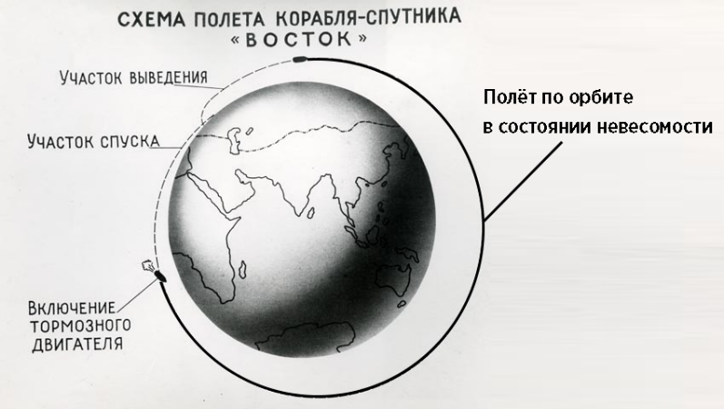

В состоянии невесомости космонавт пролетел 26 400 км. Как долго он находился в состоянии невесомости?

26 400 км / 8 км/с = 3300 с = 55 мин

2. Космический корабль «Восток» летел с первой космической скоростью. Как вы думаете, с какой целью ученые на Земле занимались расчётами точного расстояния, которое пролетал корабль «Восток» за единицу времени?
Для того, чтобы знать, в какую точку неба направлять антенны связи.
Вычислите расстояние, которое пролетал корабль «Восток»: а) за 5 с; б) за 10 с; в) за 1 мин.
Заполните таблицу и впишите результаты в строку ответа на рисунке:

 | v | t | S
а) | 8 км/с | 5 с | 40 км
б) | 8 км/с | 10 с | 80 км
в) | 8 км/с | 60 с | 480 км

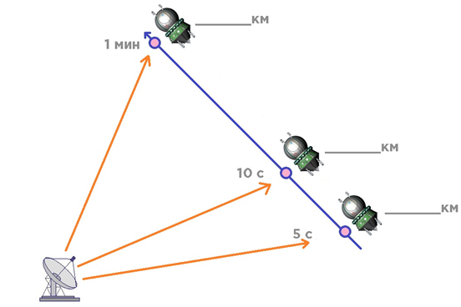  480  80  40 | МЕСТО ДЛЯ РАСЧЕТОВ

Задание № 3. Автоматическая межпланетная станция «Луна-1».
Расчеты, которые вам предлагается выполнить, необходимы при проектировании систем космических аппаратов. Ученым необходимо понимать, какое количество топлива, электроэнергии и других важных ресурсов необходимо запасти на борту аппарата на определенный период времени, чтобы обеспечить успешное выполнение миссии.  Расчетное время активной работы космического аппарата — важный параметр при планировании миссий. | 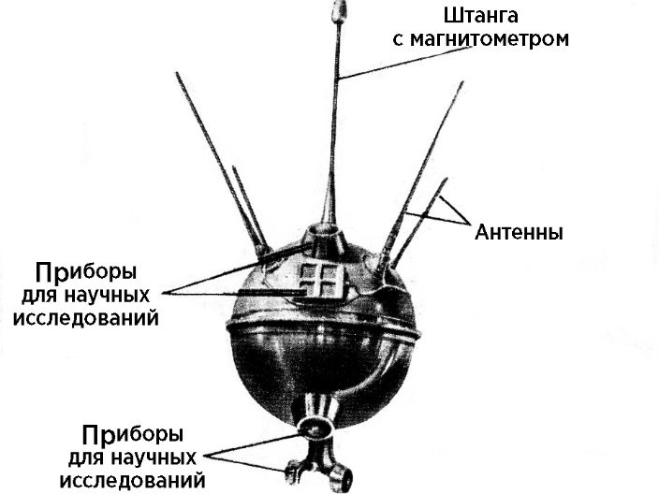

1. Сколько времени потребуется космическому аппарату, чтобы пролететь 480 км, если он летит с первой космической скоростью? Со второй космической скоростью? Сколько времени затратила станция «Луна-1», преодолевшая расстояние от Земли до Луны, равное 384 тыс. км? Заполните таблицу.
 | S | v | t
 | 480 км | 8 км/с | 60 с
 | 480 км | 11 км/с | 44 с
 | 384 000 км | 11 км/с | 34 909 с = 582 мин = 9,7 ч
МЕСТО ДЛЯ РАСЧЕТОВ
2. Ученые постоянно отслеживают скорость космического аппарата, поскольку, при слишком высокой скорости можно не успеть вовремя затормозить около нужной планеты.
С какой скоростью летит космический аппарат, если за две секунды он пролетел: а) 24 км; б) 16 км?
 |  | t | S | v
 | a) | 2 с | 24 км | 12 км/с
 | б) | 2 с | 16 км | 8 км/с
МЕСТО ДЛЯ РАСЧЕТОВ

Задание № 4. Стыковка кораблей «Союз-4» и «Союз-5».
16 января 1969 года была проведена первая в мире стыковка двух пилотируемых кораблей. Для успеха этого эксперимента инженерам было необходимо продумать четыре главных этапа миссии.
Этап 1. Космический корабль «Союз-5» догоняет на орбите космический корабль «Союз-4», запущенный днем ранее.
Космический корабль «Союз-4» летит по орбите с первой космической скоростью (v₁). Корабль «Союз-5» догоняет его со скоростью 9 км/с (v₂). Расстояние между кораблями 180 км.
Рассчитайте, через какое время корабли встретятся и будут готовы к стыковке.
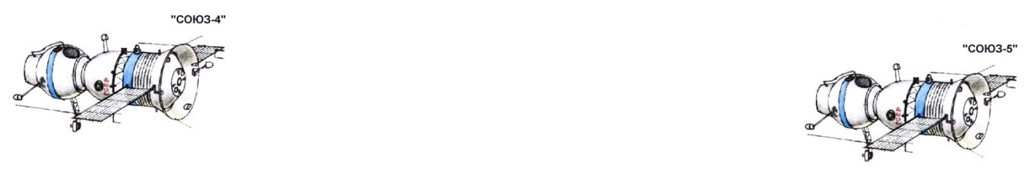
v₁ v₂

180 км

Данный тип движения является движением вдогонку.
v_{сбл}= v₂ – v₁ (v₂ ≥ v₁) | МЕСТО ДЛЯ РАСЧЕТОВ

Этап 2. Космические корабли начинают сближение и выполняют стыковку.
После прибытия космических кораблей «Союз-4» и «Союз-5» в расчётную точку стыковки, они развернулись друг другу навстречу. Корабли начали сближение с исходного расстояния 100 м. Космический корабль «Союз-4» выполнял «активную» роль и выполнял сближение на скорости
10 см/с (v₁), корабль «Союз-5» завис неподвижно и выполнял роль «мишени».
На сколько см/с будут сближаться корабли, и через сколько секунд произойдет стыковка?
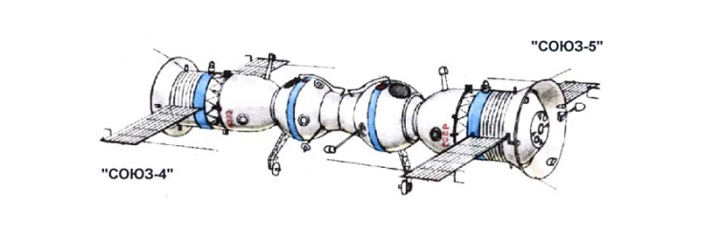
v₁ v₂

Данный тип движения является движением навстречу друг другу.
v_{сбл} = v₁ + v₂ | МЕСТО ДЛЯ РАСЧЕТОВ

Этап 3. Расстыковка кораблей после завершения эксперимента.
После перехода двоих космонавтов из космического корабля «Союз-5» в космический корабль «Союз-4», произошла их расстыковка. Скорость обоих кораблей при расстыковке составляла 5 см/с (v₁ и v₂). На какое расстояние разойдутся космические корабли через 5 минут?
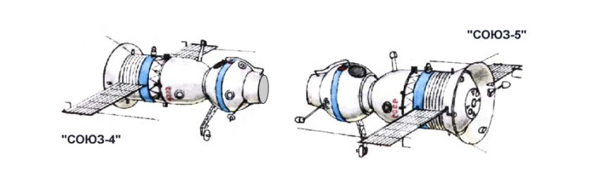
v₁ v₂

Данный тип движения является движением с удалением друг от друга.
v_{удал}= v₁ + v₂ | МЕСТО ДЛЯ РАСЧЕТОВ

Этап 4. Подготовка космических кораблей к раздельному спуску.
После отхода на безопасное расстояние космический корабль «Союз-5» (v₂) снизил свою скорость до 6 км/с, разделился на три части и начал спуск на Землю. Космический корабль «Союз-4» остался на орбите с первой космической скоростью (v₁) и приземлился на следующий день.
На сколько км/с начали удаляться друг от друга космические корабли? Какое расстояние будет между ними через 2 минуты?
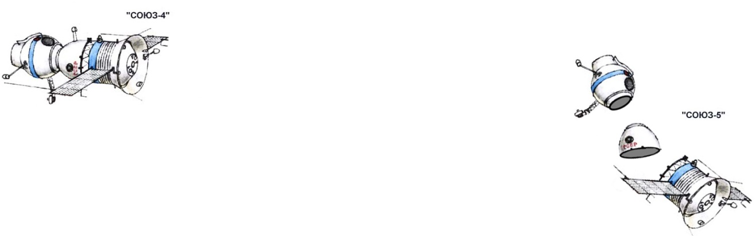
v₁
v₂

Данный тип движения является движением с отставанием.
v_{удал}= v₂ ₋ v₁ (v₂ ≥ v₁) | МЕСТО ДЛЯ РАСЧЕТОВ

